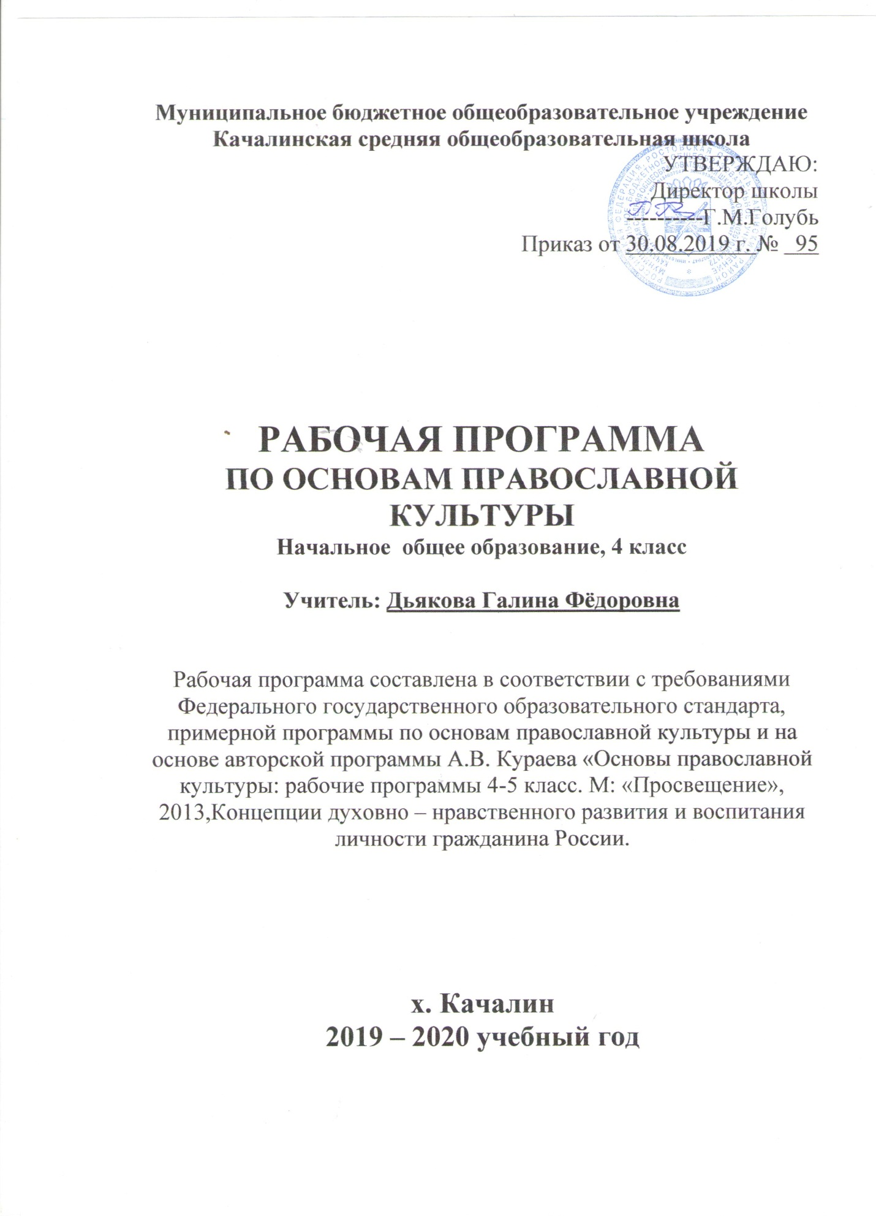

Пояснительная записка.

Рабочая программа составлена на основе следующих нормативных документов и методических рекомендаций:
- Федеральный закон Российской Федерации от 29 декабря 2012 г. № 279-ФЗ «Об образовании в Российской Федерации»
- Приказ Министерства образования и науки РФ от 17 декабря 2010 года №1897 «Об утверждении федерального государственного образовательного стандарта основного общего образования»»
- Приказ Министерства образования и науки РФ от 31.12.2015г. №1577 «О внесении изменений в федеральный государственный образовательный стандарт основного общего образования, утверждённый приказом Министерства образования и науки РФ от 17 декабря 2010г. №1897»
- Приказ Министерства образования и науки РФ от 17.05.2012г. №413 «Об утверждении федерального государственного образовательного стандарта среднего (полного) общего образования (с изменениями от 29.06.2017г., приказ Министерства образования и науки РФ №613)
- Основная образовательная программа начального общего образования МБОУ Качалинской СОШ
- Учебный план МБОУ Качалинской СОШ
- Федеральный перечень учебников, рекомендуемых к использованию при реализации имеющих государственную аккредитацию образовательных программ начального общего, основного общего, среднего общего образования (от 28.12.2018г.)
- Утверждена:
Концепция преподавания ОРКСЭ (Распоряжение Правительства РФ от 09.04.2016 года);
- Примерные программы по учебным предметам.
Рабочая программа разработана в соответствии с требованиями федерального государственного образовательного стандарта начального общего образования и учебной программы «Основы религиозных культур и светской этики» (Автор: А.Я.Данилюк. – М.: «Просвещение», 2013.).

Цель учебного предмета «Основы православной культуры» – формирование российской гражданской идентичности младшего школьника посредством его приобщения к отечественной религиозно-культурной традиции.
Задачи учебного предмета:
- знакомство обучающихся с основами православной культуры;
- развитие представлений младшего подростка о значении нравственных норм и ценностей для достойной жизни личности, семьи, общества;
- обобщение знаний, понятий и представлений о духовной культуре и морали, полученных обучающимися в начальной школе, и формирование у них ценностно-смысловых мировоззренческих основ, обеспечивающих целостное восприятие отечественной истории и культуры при изучении гуманитарных предметов на ступени основной школы;
- развитие способностей младших школьников к общению на основе взаимного уважения и диалога во имя общественного мира и согласия.

Виды и формы контроля
Курс предусматривает безотметочное обучение.
Критерии оценки знаний имеют специфические особенности: альтернативность ответа, право морального выбора, нравственность характеристики цели и результата деятельности. Формы текущего контроля могут быть вариативными, включая анкетирование, тестирование, анализ продуктов деятельности (сочинения, рисунки и т. д.), понятийные диктанты и другое.
Информация об учебнике
Обучение проводится по учебному пособию А.В. Кураева «Основы православной культуры» для 4-5 классов, разработанному в соответствии с Примерным содержанием образования «Православная культура», представленным Министерством образования РФ.
Основы православной культуры (ОПК) — учебный предмет, включённый Министерством образования и науки Российской Федерации в школьную программу в качестве федерального образовательного компонента в рамках курса «Основы религиозных культур и светской этики».
Данный модуль комплексного курса ОРКСЭ - «Основы православной культуры» - изучается обучающимися 4 классов с их согласия и по выбору родителей. Модуль изучается на переходном этапе от начальной к основной ступени общеобразовательной школы. Преподавание осуществляется в 4 классе в объеме 35 часов. По месту в учебном плане и по содержанию он является связующим звеном между двумя этапами гуманитарного образования и воспитания: дополняет мировоззренческие аспекты, которые формируются у учащихся в процессе изучения материала учебного предмета «Окружающий мир», и предваряет изучение гуманитарных предметов 5 класса (например, истории и пр.).
Учебный курс является культурологическим и направлен на развитие у школьников 10-11 лет представлений о нравственных идеалах и ценностях, составляющих основу религиозных и светских традиций многонациональной культуры России, на понимание их значения в жизни современного общества, а также своей сопричастности к ним.
Преподавание основ православной культуры призвано сыграть важную роль не только в расширении образовательного кругозора учащегося, но и в воспитательном процессе формирования честного, достойного гражданина, соблюдающего Конституцию и законы Российской Федерации, уважающего ее культурные традиции, готового к межкультурному и межконфессиональному диалогу во имя социального сплочения. Ознакомление с нравственными идеалами и ценностями православных духовных традиций России происходит в контексте, отражающем связь прошлого и настоящего.
Освоение школьниками учебного содержания данного предмета должно обеспечить:
- Понимание значения нравственности, морально-ответственного поведения в жизни человека и общества.
- Формирование уважительного отношения к разным духовным и светским традициям.
- Знакомство с ценностями: отечество, нравственность, долг, милосердие, миролюбие.
- Укрепление средствами образования преемственности поколений на основе сохранения и развития культурных и духовных ценностей.
Формы, методы работы и виды деятельности учащихся:
К наиболее предпочтительным формам учебной работы на занятиях в рамках курса «Основы православной культуры» относятся:
  - взаимные вопросы и задания групп,
  - взаимообъяснение,
  - беседа,
  - интервью,
  - драматизация (театрализация).
Используются сквозные виды учебной деятельности учащихся, которые проходят через все уроки в рамках курса, являясь его содержательными и методологическими связующими звеньями:
- составление словаря терминов и понятий,
- составление галереи образов,
- использование информационных технологий.
Задания на дом в процессе изучения курса должны имеют творческий, поисковый или проблемный характер.
Предусмотрена подготовка и презентация итоговых творческих проектов на основе изученного материала. Проекты могут быть как индивидуальными, так и коллективными. Учащиеся получают возможность обобщить ранее изученный материал, освоить его в творческой, деятельностной форме.
I. Планируемые результаты изучения учебного предмета

Личностные, метапредметные и предметные результаты освоения учебного курса
Требования к личностным результатам:
- Формирование основ Российской гражданской идентичности, чувство гордости за свою Родину.
- Формирование образа мира как единого и целостного при разнообразии культур, религий.
- Развитие самостоятельности и личной ответственности за свои поступки на основе нравственных норм, социальной справедливости.
- Развитие этических чувств как регуляторов морального поведения.
- Воспитание доброжелательности, понимания и сопереживания чувствам других людей.
- Развитие навыков сотрудничества со взрослыми и сверстниками в различных социальных ситуациях.
- Наличие мотивации к труду, бережного отношения к материальным и духовным ценностям.
Требования к метапредметным результатам:
- Овладение способностью принимать и сохранять цели и задачи учебной деятельности, а также находить средства ее осуществления.
- Формирование умений планировать, контролировать оценивать учебные действия в соответствии с поставленной задачей.
- Адекватное использование речевых средств и средств информационно-коммуникационных технологий.
- Умение осуществлять информационный поиск для выполнения заданий.
- Овладение навыками смыслового чтения текстов, различных стилей и жанров.
- Овладение логическими действиями анализа, синтеза, сравнения, обобщения, классификации, установление аналогий и причинно-следственных связей.
- Готовность слушать собеседника, вести диалог, признавать возможность существования различных точек зрения.
- Определение общей цели и путей ее достижения.
Требования к предметным результатам:
- Знание, понимание, и принятие общечеловеческих ценностей.
- Знакомство с основами светской и религиозной морали, понимание их значения.
- Формирование первоначальных представлений о светской этики, религиозной культуре и их роли в истории России.
- Осознание ценностей нравственности и духовности в человеческой жизни.
В результате изучения курса «Основы православной культуры» учащиеся должны
знать и понимать:
- основные понятия религиозных культур;
- традиционные религии в России, их значение для жизни человека, общества, народа, России;
- значение нравственности и морали для достойной жизни личности, семьи, общества;
- традиционные морально-нравственные идеалы, ценности, моральные нормы
- историю возникновения ираспространенияправославной культуры,
- роль православной культуры в истории России
- основыдуховной традицииправославия,
- определенияосновных понятийправославнойкультуры,
- взаимосвязь междурелигиозной(православной)культурой иповедением людей,
- описание основныхсодержательныхсоставляющихсвященных книг,
- описание священных сооружений,
- описание религиозныхпраздников и святыньправославнойкультуры,
уметь:
- толерантно относиться к представителям разных мировоззрений и культурных традиций;
- видеть в Отечестве, семье, религии — основы традиционной культуры многонационального народа России;
- описыватьразличные явления православнойдуховной традиции икультуры;
- излагать своё мнение о значенииправославной культурыв жизни людей, общества;
- анализировать жизненные ситуации, выбирать нравственные формы поведения, сопоставляя их с нормами религиозной культуры;
- быть доброжелательным и отзывчивым, понимать и сопереживать чувствам других людей, адекватно оценивать поведение свое и окружающих;
- сотрудничать с взрослыми и сверстниками в различных социальных ситуациях, не создавать конфликтов и находить выходы из спорных ситуаций;
- бережно относиться к материальным и духовным ценностям;
- принимать и сохранять цели и задачи учебной деятельности, а также находить средства её осуществления;
- планировать, контролировать и оценивать учебные действия в соответствии с поставленной задачей и условиями её реализации; определять наиболее эффективные способы достижения результата; вносить соответствующие коррективы в их выполнение на основе оценки и с учётом характера ошибок; понимать причины успеха/неуспеха учебной деятельности;
- осуществлять информационный поиск для выполнения учебных заданий;
- владеть навыками смыслового чтения текстов различных стилей и жанров, осознанного построения высказываний в соответствии с задачами коммуникации;
- владеть логическими действиями анализа, синтеза, сравнения, обобщения, классификации, установления аналогий и причинно-следственных связей, построения рассуждений, отнесения к известным понятиям;
- слушать собеседника, вести диалог;
- признавать возможность существования различных точек зрения и права иметь свою собственную;
- излагать своё мнение и аргументировать свою точку зрения и оценку событий;
- готовить сообщение по выбранным темам.

Место учебного предмета в учебном плане
Согласно федеральному базисному учебному плану, на изучение предмета «Русский язык» в 4 классе отводится 1 час в неделю, 35 часов в год. Согласно календарному учебному графику и расписанию уроков на 2019-2020 учебный год в МБОУ Качалинской СОШ курс программы реализуется за 34часа. Так как часть уроков выпадает на праздничные дни, темы, предусмотренные на эти даты, будут проведены за счёт уплотнения учебного материала. Учебный материал изучается в полном объёме.

II. Содержание учебного предмета

Раздел I. Введение в православную духовную традицию.
Россия – наша Родина. Что такое духовный мир человека. Что такое культурные традиции и для чего они существуют.
Культура и религия. Как человек создаёт культуру. О чем говорит религия.
Человек и Бог в православии. Какие дары Бог дал человеку. Как вера в Бога может влиять на поступки людей.
Православная молитва, ее происхождение и значение. Молитвенная культура Православия: виды молитв, о молитве «Отче Наш». Кто такие святые.
Библия и Евангелие. Кто такие христиане. Что такое Библия. Евангелие — добрая весть. Смысл Евангелия.
Проповедь Христа. Чему учил Христос. Нагорная проповедь. Какое сокровище нельзя украсть.
Христос и Его крест. Как Бог стал человеком. Почему Христос не уклонился от казни. Какова символика креста.
Пасха. Воскресение Христа. Русская Пасха. Как праздную Пасху.
Православное учение о человеке. Душа. Когда болит душа. Что такое образ Божий в человеке.
Совесть и раскаяние. О подсказках совести. Раскаяние. Как исправить ошибки.
Заповеди. Какие заповеди даны людям. Что общего у убийства и воровства. Как зависть гасит радость.
Милосердие и сострадание. Чем милосердие отличается от дружбы. Кого называют ближним. Как христианин должен относиться к людям.
Золотое правило этики. Главное правило человеческих отношений. Что такое неосуждение?
Храм. Что люди делаю в храмах. Как устроен православный храм.
Икона. Почему икона так необычна. Зачем изображают невидимое.
Творческие работы учащихся. Конкурс сочинений.
Подведение итогов. Выполнение праздничного проекта.
Раздел II. Православие в России.
Как христианство пришло на Русь. Что такое Церковь. Что такое крещение.
Подвиг. О том, что такое подвиг. О человеческой жертвенности.
Заповеди блаженств. Когда христиане бывают счастливы. Как плач может обернуться радостью. Когда сердце бывает чистым.
Зачем творить добро? Как подражают Христу. Чему радуются святые.
Чудо в жизни христианина. О Святой Троице. О христианских добродетелях.
Православие о Божием суде. Как видеть в людях Христа. Почему христиане верят в бессмертие.
Таинство Причастия. Как Христос передал Себя ученикам. Что такое Причастие. Что такое церковное таинство.
Монастырь. Почему люди идут в монахи. От чего отказываются монахи.
Отношение христианина к природе. Что делает человека выше природы. Какую ответственность несет человек за сохранение природы.
Христианская семья. Что такое венчание. Что означает обручальное кольцо.
Защита Отечества. Когда война бывает справедливой. О святых защитниках Родины.
Христианин в труде. О первом грехе людей. Какой труд напрасен.
Любовь и уважение к Отечеству. Патриотизм многонационального и многоконфессионального народа России.
Повторительно - обобщающий урок по второму разделу.
Итоговая презентация творческих проектов учащихся.
Итоговая презентация творческих проектов учащихся (продолжение).

Тематическое планирование

№ п/п | Наименование раздела | Кол-во часов
1 | Введение в православную духовную традицию | 17
2 | Православие в России | 17
 | Итого | 34

Ш. Календарно – тематическое планирование

№  п/п | Название раздела.  Тема урока. | Кол-во  часов | Дата
Введение в православную духовную традицию 17ч
1. | Россия - наша Родина. | 1 | 06.09
2. | Культура и религия. | 1 | 13.09
3. | Человек и Бог в православии. | 1 | 20.09
4. | Православная молитва. | 1 | 27.09
5. | Библия и Евангелие. | 1 | 04.10
6. | Проповедь Христа. | 1 | 11.10
7. | Христос и Его крест. | 1 | 18.10
8. | Пасха. | 1 | 25.10
9. | Православное учение о человеке. | 1 | 08.11
10. | Совесть и раскаяние. | 1 | 15.11
11. | Заповеди. | 1 | 22.11
12. | Милосердие и сострадание. | 1 | 29.11
13. | Золотое правило этики. | 1 | 06.12
14. | Храм. | 1 | 13.12
15. | Икона. | 1 | 20.12
16. | Творческие работы учащихся. | 1 | 27.12
17. | Подведение итогов. | 1 | 17.01
Православие в России 17ч
18. | Как христианство пришло на Русь. | 1 | 24.01
19. | Подвиг. | 1 | 31.01
20. | Заповеди блаженств. | 1 | 07.02
21. | Зачем творить добро? | 1 | 14.02
22. | Чудо в жизни христианина. | 1 | 21.02
23. | Православие о Божием суде. | 1 | 28.02
24. | Таинство причастия. | 1 | 06.03
25. | Монастырь. | 1 | 13.03
26. | Отношение христианина к природе. | 1 | 20.03
27. | Христианская семья. | 1 | 03.04
28 | Защита Отечества. | 1 | 10.04
29 | Христианин в труде. | 1 | 17.04
30 | Любовь и уважение к Отечеству. | 1 | 24.04
31 | Подготовка творческих проектов | 1 | 08.05
32 | Выступление учащихся со своими творческими работами: «Значение религии в жизни человека и общества», «Памятники религиозной культуры» и т.д. | 1 | 15.05
33. | Выступление учащихся со своими творческими работами: «С чего начинается Родина», | 1 | 22.05
34. | Презентация творческих проектов на тему «Диалог культур во имя гражданского мира и согласия» | 1 | 29.05

Рабочая программа по православной культуре
на 2019-2020 учебный год
1 класс

СОГЛАСОВАНО  Протокол заседания  методического совета школы  №1 от 30.08.2019г. |  | СОГЛАСОВАНО  Заместитель директора по УВР:  __________/И.П.Дудникова/  30.08.2019г.

